Procédure d'export vers un tableur

De nombreuses "éditions" sont directement exportables vers Excel (gestion commerciale, paie, générateur).
Pour les autres éditions, suivre la procédure ci-après :

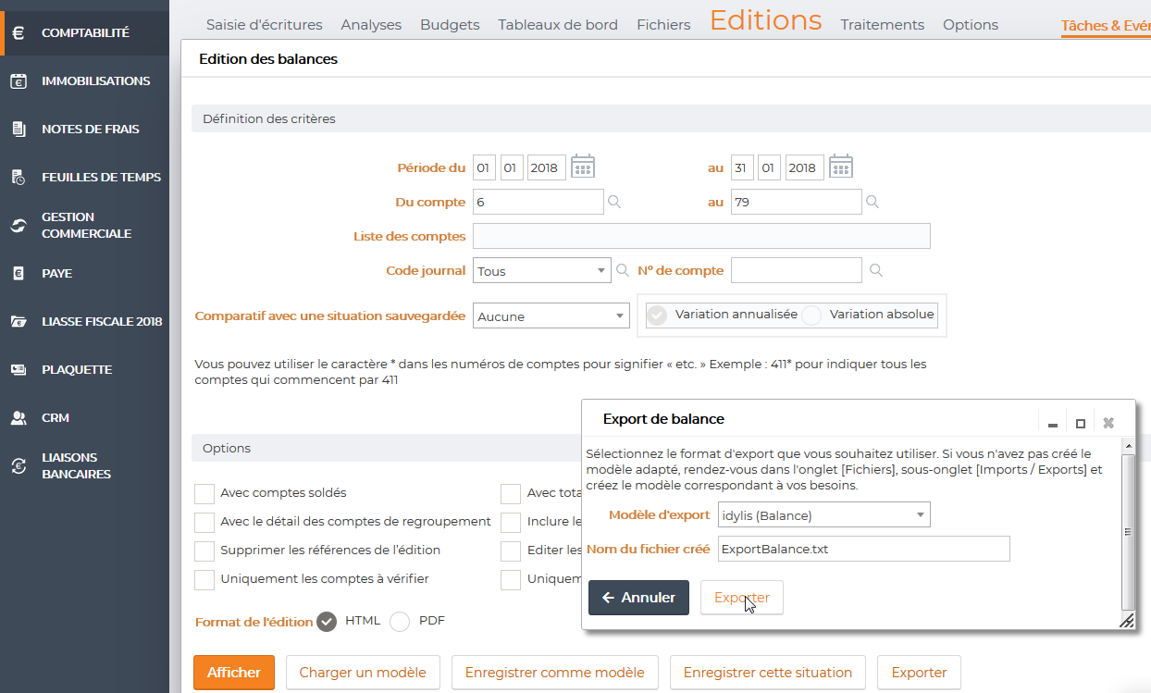
1
Exemple : export de la balance des comptes 6 et 7 du mois de janvier
2
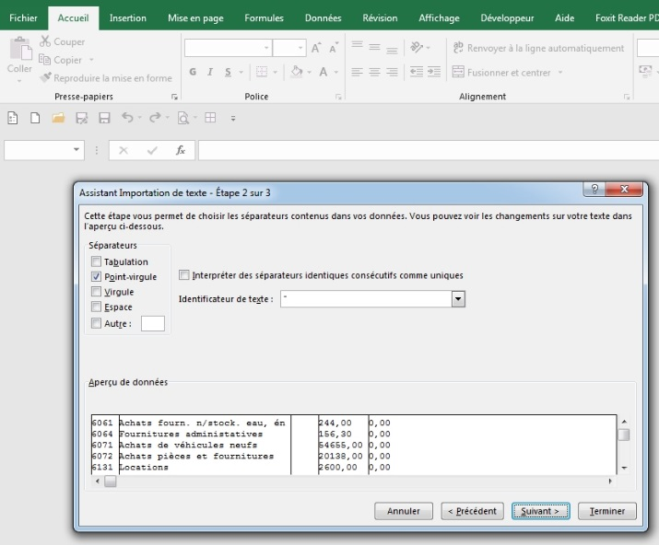
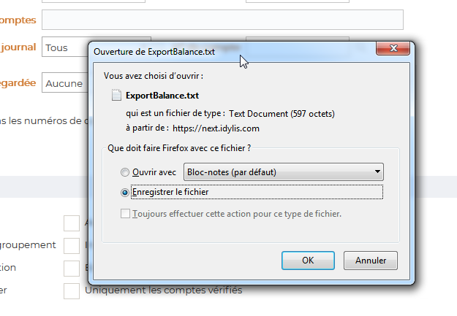
Enregistrer le fichier texte (ou l'ouvrir directement avec un tableur bien configuré).

Ouvrir le fichier (*.txt ou *.csv) sous tableur : l'assistant d'importation prend le relais.
Les champs du fichier texte sont séparés par des ";"
Chaque champ sera classé dans sa colonne.
3

